ФЕСТИВАЛЬ
Театрализованных представлений
«ТАЙНЫ ВОЛШЕБНЫХ СКАЗОК».

Как это происходит. Подготовка.
Большое событие в жизни учащихся и педагогов. Фестиваль проводится ежегодно в конце учебного года и подводит итоги работы специалистов и педагогов с учащимися, имеющими ОВЗ.
Еще в феврале месяце начинается подготовка. Специалисты с/к/о выбирают сказки для постановки. Это обсуждается совместно (исходя из возможностей и интересов детей). Затем, по сказочным сюжетам составляются сценарии спектаклей (где-то упрощаются диалоги, где-то добавляются роли и содержание). К этому событию в жизни школы подключаются и родители.
Классные руководители совместно с родителями готовят декорации к спектаклям. На занятиях логопеда отрабатываются выразительность и правильность произнесения слов и предложений. На занятиях учителя-дефектолога ребята учатся держать своих героев в руках, вести от их лица речь. На занятиях педагога-психолога с использованием АРТ-терапевтических техник, ребята выполняют творческие работы по сказкам для предстоящей выставки.
Кукол для спектаклей можно сшить или сделать своими руками. Выкладываем ниже игрушки, которые сшили своими руками (не нашли в продаже в городе!)

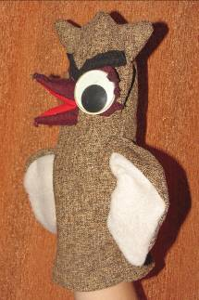
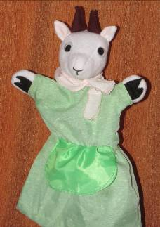
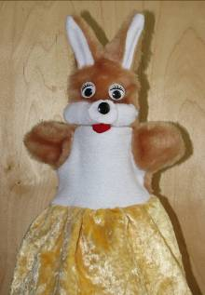


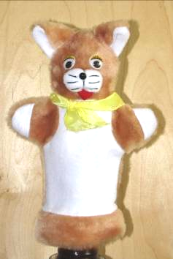
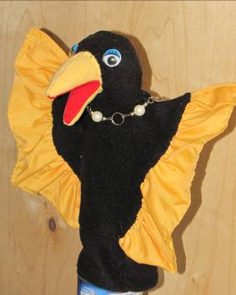

Таким образом, к Фестивалю готовятся все!
В начале мая наступает торжественный момент. Приходит долгожданный фестиваль! Проходит он целую неделю. Участвуют в нем все ребята, обучающиеся в классах специального /коррекционного/ обучения, с которыми занимаются в течение года специалисты (логопед, дефектолог, психолог). Ежедневно ребята смотрят один спектакль (по сценарию одной сказки). Затем проходит игровая интеллектуально-развлекательная программа. В нее входит викторина по просмотренной сказке и подвижная спортивная (игровая) часть.

СЦЕНАРИЙ ОТКРЫТИЯ ФЕСТИВАЛЯ.

Все учащиеся, родители, учителя и другие гости фестиваля располагаются в празднично оформленном зале. На стене выставка рисунков к спектаклю, который должны посмотреть все.
Ведущий: Добрый, день! Вот и наступил долгожданный день. Сегодня мы открываем большой праздничный Фестиваль. И это – Фестиваль СКАЗОК!

/Выходит Сказочница/.
Сказочница. Здравствуйте, ребята!
Здравствуйте, друзья!
В день весенний рада
Вас увидеть я!
Рада я приветствовать дорогих гостей,
С вами познакомиться я хочу скорей.
Я-сказочница, и знаю много-много сказок. А как Вас зовут, вы мне сейчас скажите. По моей команде, раз, два, три, имя свое скажи, вы говорите свои имена. Так я и узнаю как вас зовут. (Проходит игра с залом «Назови свое имя»).
Сказочница. Где живут сказки?
Хотите, я секрет открою?
Расскажу, где сказки все живут,
Волшебством нас манят за собою,
Сладким голосом во сне они поют,
И ведут все время за собою!
Сказка по лесу идёт-
Сказку за руку ведёт,
Из реки выходит сказка,
Из трамвая! Из ворот!
Сказка – мудрость, волшебство
И сегодня – здесь оно.
Поудобнее садитесь
И к героям присмотритесь.
Фестиваль наш начинаем
Двери в сказку открываем.
Может, в ком-то ты узнаешь,
То, что ты от всех скрываешь.
***********************************************
- Это что за хоровод?
- Это сказок хоровод!
Сказка умница и прелесть
С нами рядышком идёт
Чтобы, чтобы, Чтобы снова
Добрый злого победил!
Чтобы добрый, Чтобы злого
Стать хорошим убедил!
В сказке солнышко горит
Справедливость в ней царит!
Сказка-умница и прелесть!
Ей повсюду путь открыт.

**********************************************
Звенит колокольчик, как песню поет,
Он новую сказку к нам в гости зовет.
И, если тут станет немного потише,
То сказка придет, и ее мы услышим.
Тс-с!
//Сказочник прикладывает палец к губам и прислушивается//.

Сказочник. Слышите? Слышите?

//Звучит музыка сначала тихо, потом все громче и громче//.

Сказочник. Вот и она!
Но, помните, сказке нужна тишина…

//Сказочник снова прикладывает палец к губам в знаке молчания. Звучит вступительная музыка к спектаклю//.
**************************************************************
Сказки любят все на свете,
Любят взрослые и дети!
Сказки учат нас добру
И прилежному труду,
Говорят, как надо жить,
Чтобы всем вокруг дружить!
**************************************************************
Сказка – ложь, да в ней намёк, добрым молодцам урок.
Сказка учит, сказка лечит, сказка мудрости даёт.
Эта сказка про Конька-удалого Горбунка,
Эта сказка про Мальвину, вот про Ваньку дурака,
С вами в сказку попадём– будем веселиться, бегать и играть.
Только надо сказку – сначала отгадать.
*************************************************************
Сказка, сказка-прибаутка!
Рассказать ее не шутка!
Чтобы сказка от начала,
Словно реченька, журчала,
Чтоб в середке весь народ
От нее разинул рот,
Чтоб никто – ни стар, ни мал –
Под конец не задремал!

ПОЛОЖЕНИЕ
о фестивале театрализованных представлений
"ТАЙНЫ ВОЛШЕБНЫХ СКАЗОК»

1. ОБЩИЕ ПОЛОЖЕНИЯ

  - Фестиваль театрализованных представлений проводится с целью приобщения детей, имеющих особые образовательные возможности к театральному искусству с использованием кукольного театра и своих возможностей, формированию эстетического вкуса, содействие интеллектуальному и творческому самовыражению школьников.
  - Фестиваль проводится в течение мая 2012 г. Каждый класс выступает в строго отведенный для него день. Начало театрализованных представлений в 13.30
  - Организаторами фестиваля являются специалисты и педагоги специального /коррекционного/ обучения МБОУ «Средняя общеобразовательная школа № 19» г. Чебоксары
1.4. Участники: учащиеся 1-5 классов МБОУ «СОШ № 19» г. Чебоксары, педагоги, родители учащиеся
1.5. Последовательность выступлений:
1 – 3 «Г» 11.05.2012 года Сказка «Мешок яблок»
2 – 2 «Г» 14.05.2012 года, 1 подгруппа Сказка «Палочка - выручалочка»
3 – 1 «Г» 16.05.2012 года, 2 подгруппа Сказка «Яблоко»
4 – 1 «Г» 18.05.2012 года, 2 подгруппа Сказка «Под грибом»
5 – 2 «Г» 21.05.2012 года, 2 подгруппа Сказка «Мы за солнышком идем»
6 – 5 «В» 24.05.2012 года Сказка «Золушка»
7 – 4 «В» и 4 «Г» 28.05.2012 года Спектакль по м/ф «В стране невыученных уроков»
1.6. Дополнительно: В фестивале могут принимать участие 1-4 общеобразовательные классы, предварительно подав заявку (Форма заявки дана в Приложении)

2. УСЛОВИЯ ПРОВЕДЕНИЯ ФЕСТИВАЛЯ

2.1. К участию в Фестивале принимаются игровые, кукольные и пальчиковые
спектакли.
2.2. Количество участников не менее 5 человек от классного коллектива, допускается участие взрослого.
2.3. Длительность показа спектакля - до 10 минут.
2.4. В день выступления классного коллектива классный руководитель проводит в зале игровую конкурсную развлекательную программу.
2.5. В рамках фестиваля состоятся следующие мероприятия:
- Конкурс поделок к сказкам
Требования к работам:
а) работа может быть выполнена из любых материалов: ткани, картона, природных материалов и т. д.;
б) на работе необходимо указать название произведения, имя и фамилию автора, класс, ФИО педагога - руководителя работы.
Проводится за 1 день до начала представления.
Отв. Классные руководители С/К/К
- Конкурс рисунков по сказкам
Требования к работам:
а) формат А4 (поля по одному сантиметру с каждого края листа), техника исполнения любая: гуашь, акварель, графика, цветные карандаши и т. д.;
б) на работе необходимо указать название произведения, имя и фамилию автора, класс, ФИО педагога - руководителя работы.
Проводится за 1 день до начала представления.
Отв. Педагог-психолог С/К/К, классные руководители
- Конкурс инсценирования сказок
Условия конкурса:
- продолжительность инсценировки не более 10-15 минут.
- наличие декораций при постановке спектакля
Отв. учитель-дефектолог, учитель – логопед, классные руководители
- Конкурс знатоков инсценированных сказок
Условие конкурса: конкурс проводится в форме Викторины.
Проводится в день представления.
Отв. Классные руководители

Подведения итогов состоятся 24 мая (для учащихся 1-ых классов) и 28 мая 2012 года для учащихся 2-5 классов. Участники, занявшие призовые места, награждаются дипломами. Всем участникам вручаются сертификаты, подарки.
2.6. Порядок проведения фестиваля:
Специалисты и педагоги с/к/о, осуществляющие в течение учебного года реализацию программы комплексного сопровождения учащихся в рамках фестиваля подводят итог своей работы данным событием. На занятиях по сказкотерапии с элементами АРТ-терапии учащиеся обсуждают содержание сказок и делают к ним иллюстрации.
На занятиях учителя-дефектолога знакомятся с содержанием и готовят инсценировки выбранных и изученных на занятиях сказок.
На занятиях учителя логопеда отрабатывается дикция, выразительность речи.
Педагоги с/к/о на своих занятиях готовят вместе с ребята декорации, костюмы сказочных героев. Таким образом, осуществляется непосредственное взаимодействие всех педагогических работников с/к/о.
2.7. Финансовое обеспечение конкурса " ТАЙНЫ ВОЛШЕБНЫХ СКАЗОК " осуществляется за счет средств родителей.

3. ЖЮРИ ФЕСТИВАЛЯ
3.1. Жюри формируется из числа членов администрации школы, волонтеров (учащихся старших классов).

4. ПОДВЕДЕНИЕ ИТОГОВ И НАГРАЖДЕНИЕ ПОБЕДИТЕЛЕЙ.

4.1. Итоги фестиваля объявляются членами жюри по окончании всех конкурсов.
4.2. Победившие коллективы и отдельные участники по всем номинациям награждаются грамотами и подарками. Им присваиваются 1,2,3-е места в каждой номинации.

